La personne du verbe.

Une seule personne (animal ou chose) fait l’action. | 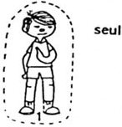 | je parle   (personne qui parle) | 1re personne. | Singulier.
Une seule personne (animal ou chose) fait l’action. | 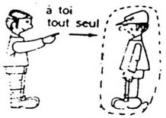 | tu parles   (personne à qui on parle) | 2e personne. | Singulier.
Une seule personne (animal ou chose) fait l’action. | 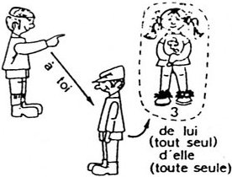 | il (lui tout seul)  elle (elle toute seule)  parle  Jacques (seul)  Marie (seule)  On (quelqu’un)   (personne de qui on parle) | 3e personne. | Singulier.

Plusieurs personnes (animaux ou choses) font l’action. | 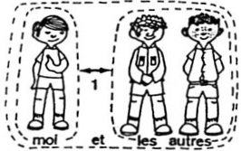 | nous (moi aussi) parlons   (personnes qui parlent) | 1re personne. | Pluriel.
Plusieurs personnes (animaux ou choses) font l’action. | 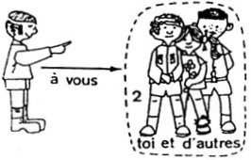 | vous (toi aussi) parlez   (personnes à qui on parle) | 2e personne. | Pluriel.
Plusieurs personnes (animaux ou choses) font l’action. | 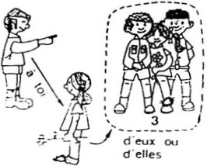 | ils  parlent  elles  eux  les enfants   (personnes de qui on parle) | 3e personne. | Pluriel.

